BIOLOGIJOS ILGALAIKIO PLANO RENGIMAS
Dėl ilgalaikio plano formos susitaria mokyklos bendruomenė, tačiau nebūtina siekti vienodos formos. Skirtingų dalykų ar dalykų grupių ilgalaikių planų forma gali skirtis, svarbu atsižvelgti į dalyko(-ų) specifiką ir sudaryti ilgalaikį planą taip, kad jis būtų patogus ir informatyvus mokytojui, padėtų planuoti trumpesnio laikotarpio (pvz., pamokos, pamokų ciklo, savaitės) ugdymo procesą, kuriame galėtų būti nurodomi ugdomi pasiekimai, kompetencijos, sąsajos su tarpdalykinėmis temomis. Pamokų ir veiklų planavimo pavyzdžių galima rasti Biologijos bendrosios programos (toliau – BP) įgyvendinimo rekomendacijų dalyje Veiklų planavimo ir kompetencijų ugdymo pavyzdžiai. Planuodamas mokymosi veiklas mokytojas tikslingai pasirenka, kurias kompetencijas ir pasiekimus ugdys atsižvelgdamas į konkrečios klasės mokinių pasiekimus ir poreikius. Šį darbą palengvins naudojimasis Švietimo portale pateiktos BP atvaizdavimu su mokymo(si) turinio, pasiekimų, kompetencijų ir tarpdalykinių temų nurodytomis sąsajomis.
Kompetencijos nurodomos prie kiekvieno pasirinkto koncentro pasiekimo:
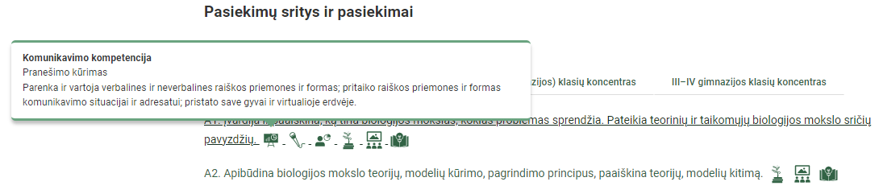
Spustelėjus ant pasirinkto pasiekimo atidaromas pasiekimo lygių požymių ir pasiekimui ugdyti skirto mokymo(si) turinio citatų langas:
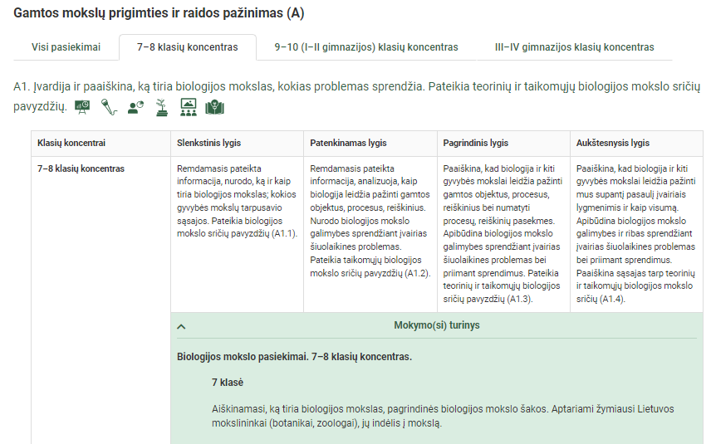

Tarpdalykinės temos nurodomos prie kiekvienos mokymo(si) turinio temos. Užvedus žymeklį ant prie temų pateiktų ikonėlių atsiveria langas, kuriame matoma tarpdalykinė tema ir su ja susieto(-ų) pasiekimo(-ų) ir (ar) mokymo(si) turinio temos(-ų) citatos.
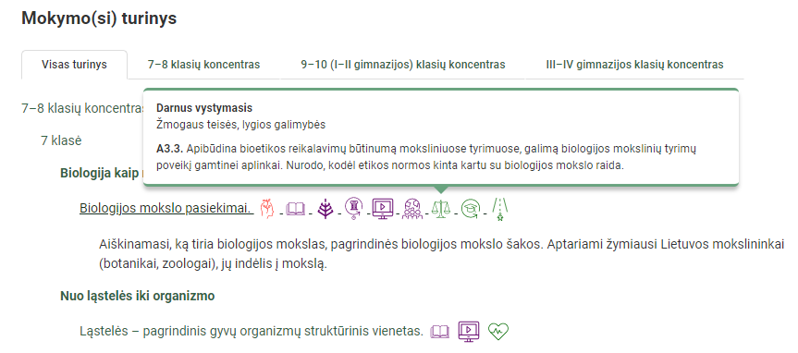
Pateiktame ilgalaikio plano pavyzdyje nurodomas preliminarus 70-ies procentų Bendruosiuose ugdymo planuose dalykui numatyto valandų skaičiaus paskirstymas:
- stulpelyje Mokymo(si) turinio sritis yra pateikiamos BP sritys.
- stulpelyje Mokymo(si) turinio tema yra pateikiamos BP temos;
- stulpelyje Pamokos tema pateiktos galimos pamokų temos, kurias mokytojas gali keisti savo nuožiūra;
- stulpelyje Val. sk. yra nurodytas galimas nagrinėjant temą pasiekimams ugdyti skirtas pamokų skaičius. Lentelėje pateiktą pamokų skaičių mokytojas gali keisti atsižvelgdamas į mokinių poreikius, pasirinktas mokymosi veiklas ir ugdymo metodus;
- stulpelyje 30 proc. val. mokytojas, atsižvelgdamas į mokinių poreikius, pasirinktas mokymosi veiklas ir ugdymo metodus, galės nurodyti, kaip paskirsto valandas laisvai pasirenkamam turiniui;
- stulpelyje Galimos mokinių veiklos pateikiamas veiklų sąrašas yra susietas su BP įgyvendinimo rekomendacijų dalimi Dalyko naujo turinio mokymo rekomendacijos, kurioje galima rasti išsamesnės informacijos apie ugdymo proceso organizavimą įgyvendinant atnaujintą BP.

BIOLOGIJOS ILGALAIKIS PLANAS 8 KLASEI
Bendra informacija:
Mokslo metai _______________
Pamokų skaičius per savaitę ____
Vertinimas: ________________________________________________________________________________________________________________________________________________________________________________________________________________________________________________________________________________________________________________________________

Mokymo  (si) turinio sritis | Mokymo  (si) turinio tema | Pamokos tema | Val. sk. |  | Galimos mokinių veiklos
 |  |  | 70  % | 30 %
Organizmas ir aplinka | Ekosistema | Ekologija. Ekologijos struktūriniai lygmenys | 1 |  | Naudojantis schemomis, nuotraukomis mokosi atpažinti ekologijos struktūrinius lygmenis.
 |  | Populiacija ir jos gausumo savireguliacija | 1 |  | Atlieka praktikos darbą „Populiacijų dydis“ (skaičiuoja pasirinktų augalų, pvz., kiaulpienių populiacijos dydį, nustato populiacijos paplitimą tam tikrame plote).
 |  | Rūšių tarpusavio santykiai | 2 |  | Įvairiuose informaciniuose šaltiniuose ieško tarprūšinių veiksnių pavyzdžių.
 |  | Bendrijų kaita | 1 |  | Projektas „Sezoninė bendrijų kaita“.
 |  | Žmonių populiacija | 2 |  | Rengia pranešimą „Demografinė politika“.  Nagrinėjant informacines schemas, ruošia pranešimą apie tai, kuo skiriasi pirmykščio ir dabartinio žmogaus poreikiai ir kaip istoriškai kito žmonijos poveikis aplinkai.  Pildo „Ekologinio pėdsako“ minčių žemėlapį. Modeliuoja ekologinį pėdsaką.  Nagrinėja žmonių populiacijų kitimo analizę pagal gyventojų amžiaus piramides.
 |  | Vertinimas / įsivertinimas | 1
 | Ekosistemų stabilumas | Mitybos grandinės, tinklai ir lygmenys | 2 |  | Darbas grupėse: pasirinka ekosistemą, nubraižo jos mitybos tinklą, suskirsto organizmus į mitybos lygmenis.
 |  | Organizmų mitybiniai ryšiai – ekosistemose | 1 |  | Darbas grupėse: analizuoja pateiktus skirtingų ekosistemų mitybos tinklus, aiškina mitybinių ryšių vaidmenį konkrečios ekosistemos biologinei įvairovei ir stabilumui. Savo argumentus pristato klasėje.
 |  | Energijos kelias mitybos grandinėmis | 1 |  | Nagrinėja energijos perdavimą pateiktose mitybos grandinėse, skaičiuoja kiek procentų energijos organizmai sukaupia savo kūne, kiek praranda ir kiek perduoda į kitą mitybos lygmenį.
 |  | Bioįvairovės išsaugojimo reikšmė | 3 |  | Pasiruošia argumentų diskusijai „už“ ar „prieš“ invazines rūšis atvežtas į Lietuvą. Pamokos metu diskutuoja apie invazinių rūšių poveikį mitybiniams ryšiams ekosistemose.  Rengia pranešimus apie saugomas rūšis, kurios įrašytos į Lietuvos raudonąją knygą.
 |  | Vertinimas / įsivertinimas | 1
Evoliucija | Gamtinė atranka. | Evoliucija. | 1 |  | Rengia pranešimą kaip Č. Darvinas suprato gyvybės evoliuciją. Nagrinėja įvairius paveikslus ir tekstus, stebi pasirinktą dokumentinį filmą apie mokslininko gyvenimą ir kt.  Pasiruošia diskusijai apie kitus gyvybės kilmės ir evoliucijos aiškinimus.
 |  | Gamtinė atranka | 2 |  | Atlieka praktikos darbą „Gamtinės atrankos modeliavimas“.
 |  | Naujų rūšių susidarymas | 2 |  | Kūrybinė užduotis: braižo infografiką apie artimoje aplinkoje saugomas ir įvairiai prisitaikiusias išlikti organizmų rūšis.
 |  | Dirbtinė atranka. | 1 |  | Rengia pranešimą apie dirbtinės atrankos svarbą žmogui.
 | Evoliucijos įrodyma | Gyvybės kilmė ir raida. | 1 |  | Nagrinėja gyvybės kilmės medį.
 |  | Evoliucijos įrodymai. | 2 |  | Praktikos darbai: „Fosilijų tyrimas“, „Organizmų atspaudų kūrimas“.  Nagrinėja įvairių fosilijų pavyzdžius muziejuose ar naudojantis mokykloje sukauptomis kolekcijomis.
 |  | Vertinimas / įsivertinimas | 1
Viso val. |  |  | 26

